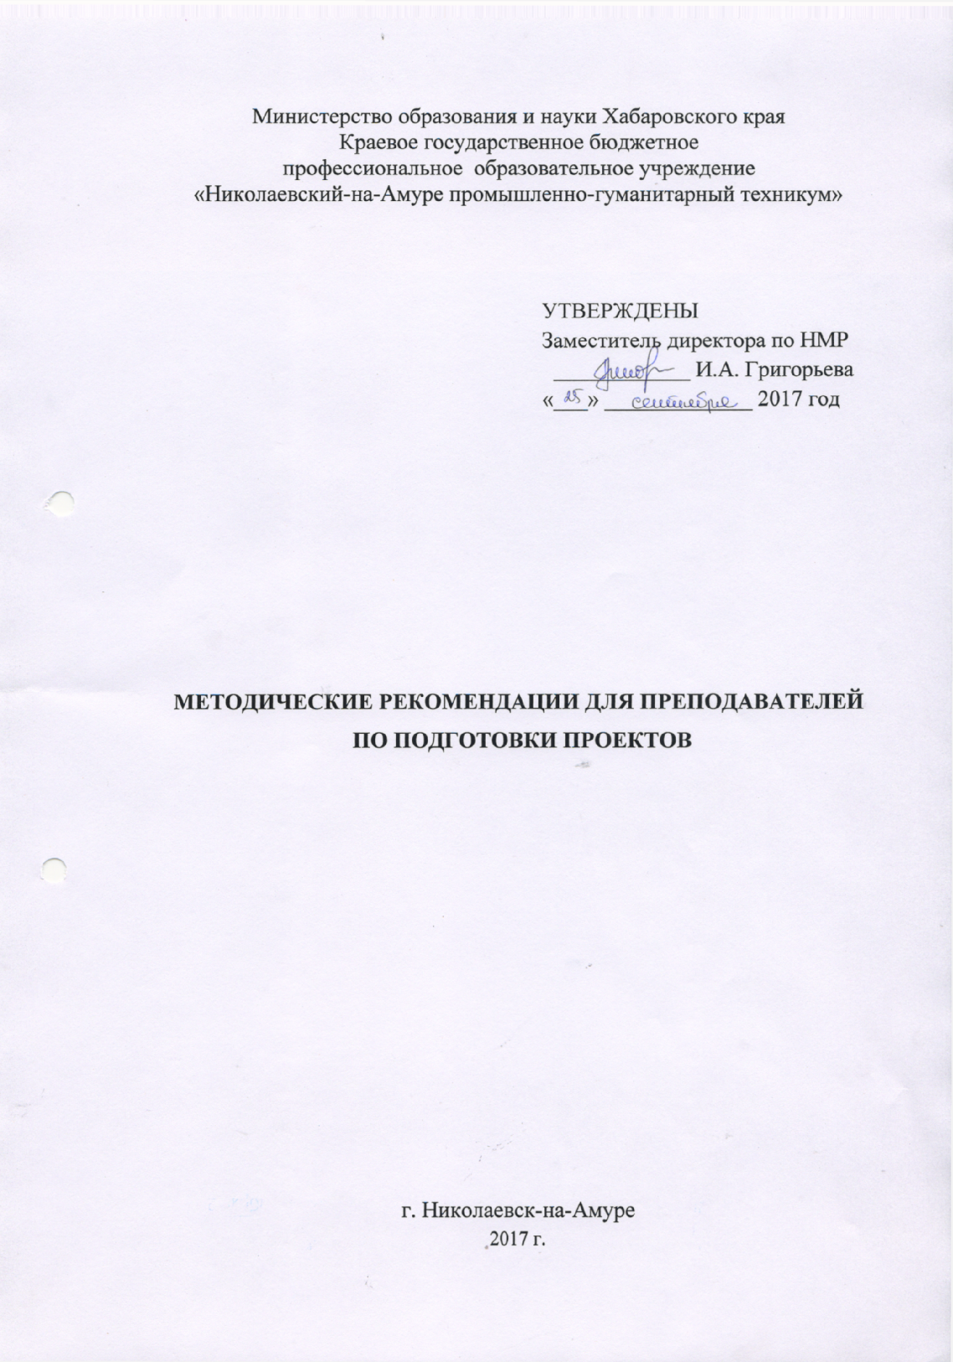

Составитель:
Н.А. Горланова, методист
КГБ ПОУ «Николаевский-на-Амуре промышленно-гуманитарный техникум»

Методические рекомендации /сост. Н.А. Горланова – Николаевск-на-Амуре: КГБ ПОУ НПГТ, 2017 – 23 с.

Методические рекомендации составлены на основе изучения публикаций, личного опыта составителя предназначенные для оказания помощи педагогам техникума, в работе по подготовки и реализации педагогических проектов. Они раскрывают технологические этапы подготовки и написания проектов. Автор рекомендаций надеется, что они помогут коллегам создать интересные проекты.

КГБ ПОУ НПГТ, 2017
Содержание

Введение ……………………………………………………………………..........4
1.Типология проектов…………………………………………………………….7
2. Этапы работы над проектом………………………………………………….13
3. Последовательность работы над проектом …………………………………16
4. Структура проекта…………………………………………………………….17
5. Требования к оформлению проекта .…………………………………...........18
6. Защита проекта………………………………………………………………..19
7 Заключение…………………………………………………………………….20
Список литературы………………………………………………………………22

Введение
Проектирование – образовательная технология формирования компетенций, которая предполагает специально организованный преподавателем и самостоятельно выполняемый комплекс действий по решению значимой проблемы, завершающийся созданием продукта.

В двадцать первом веке объемы учебного материала, высокие требования к современному обучающемуся подталкивают педагога к поиску инновационных форм деятельности, интерактивных методов, в том числе и к применению проектов. Данный вид деятельности многофункционален в большей степени, чем другие.

Проект пробуждает обучающегося проявить интеллектуальные способности, нравственные и коммуникативные качества, продемонстрировать уровень владения знаниями и общеучебными умениями, целеполагание, способность к самообразованию и самоорганизации. Проектной деятельности может предшествовать «мозговой штурм», в процессе которого обозначатся новые интересные проблемы. В процессе проекта обучающиеся синтезируют знания в ходе их поиска, интегрируют информацию смежных дисциплин, ищут более эффективные пути решения задач проекта, общаются друг с другом. Совместная деятельность реально демонстрирует широкие возможности сотрудничества, в ходе которого обучающиеся ставят цели, определяют оптимальные средства их достижения, всесторонне проверяют компетентность личности. Проектная деятельность наглядно демонстрирует возможности моно - и полипредметного, индивидуального и группового проектов.
В настоящее время немало говорится о методе проектов, как об одной из прогрессивных педагогических технологий. Данные рекомендации имеют целью помочь преподавателям внедрить данный метод в образовательный процесс. С целью содействия повышению качества подготовки обучающихся в соответствии с требованиями федеральных государственных образовательных стандартов профессионального образования.
Задачи:
1. Отработка навыков организации проектных работ на уроках и внеурочной деятельности;
2. Разработка перспективы использования технологии проектной деятельности в рамках различных дисциплин.
Основная цель метода проектов – интегрировать профессиональную подготовку обучающихся по разным учебным дисциплинам для установления более прочных межпредметных связей, а также для более тесного взаимодействия теории с практикой в педагогическом процессе. Дидактическая ценность метода проектов заключается в использовании самостоятельной проектировочной деятельности как основного средства их профессионального развития.
Метод проектов позволяет решить следующие дидактические задачи:
- актуализировать межпредметные связи в процессе подготовки
обучающихся
- более полно реализовать взаимосвязь теории и практики в
учебной деятельности;
• повысить уровень усвоения обучающимися знаний и умений;
• повысить активность обучающихся как субъектов образовательного
процесса, усилить роль самообразования, самообучения, саморазвития;
• целенаправленно формировать компетенции и метапрофессиональные качества обучаемых.
Характерными особенностями метода проектов являются интегрированность, проблемность и контекстность. Первая означает оптимальный синтез сложившихся концепций усвоения знаний и теорий обучения. Вторая характеризует проблемность решаемых учащимися задач. Третья особенность – контекстность – означает интеграцию учебной, научной и практической деятельности будущих специалистов.
Основной принцип метода проектов заключается в такой организации деятельности обучающихся, при которой обеспечивается их максимальная самостоятельность. Реализуя метод проектов, педагог выступает в роли консультанта-помощника. При этом он, конечно, руководит деятельностью обучающегося, но делает это ненавязчиво.

1. Типология проектов

Исследовательские - такие проекты подходят для развития аналитических способностей, критического мышления, освоения логических способов восприятия и обработки информации.
Целью обучающегося в данном случае является доказательство или опровержение гипотезы проекта. Для этого ему потребуется проводить эксперименты, анализировать их результаты, обобщать, сравнивать, выявлять закономерности, проводить аналогии, а также делать выводы, обосновывать свою точку зрения.
Таким образом, основной упор будет сделан на мыслительную компетентность.
Исследовательские проекты требуют хорошо продуманной структуры, обозначенных целей, актуальности проекта, постановку задачи исследования, обязательное выдвижение гипотезы с последующей ее проверкой, обсуждение и анализ полученных результатов, социальной значимости, продуманных методов, в том числе экспериментальных и опытных работ, методов обработки результатов.
В результате исследовательских проектов могут создаваться как научные статьи, брошюры и т.п., так и модели или макеты, учебные фильмы и презентации, реже мероприятия, например, учебная экскурсия или доклад.
Творческие
Такие проекты предполагают максимально свободный и нетрадиционный подход к его выполнению и презентации результатов. Это могут быть альманахи, газета, сочинения, театрализации, спортивные игры, произведения изобразительного или декоративно-прикладного искусства, видеофильмы, спортивные игры и т.п.
Игровые или ролевые
Разработка и реализация такого проекта наиболее сложна. Участвуя в нем, проектанты берут себе роли литературных или исторических персонажей, выдуманных героев с целью воссоздания различных социальных или деловых отношений через игровые ситуации.
Целью автора такого проекта является вовлечение публики в решение проблемы проекта. Чтобы добиться этого, придется не просто искать информацию или создавать произведение искусства, нужно будет организовать деятельность других людей, вовлечь их в работу, сделать ее интересной для всех.
В таких проектах структура также только намечается и остается открытой до окончания проекта. Результаты таких проектов могут намечаться в начале проекта, а могут вырисовываться лишь к его концу. Степень творчества здесь очень высокая, но доминирующим видом деятельности все-таки является ролево - игровая.
Игровые и ролевые проекты почти всегда связаны с проведением мероприятий, которые в этом случае являются проектным продуктом
Информационные
Этот тип проектов изначально направлен на сбор информации о каком-то объекте или явлении (конечно, в проекте любого типа есть этап сбора информации, но там это только средство работы, а в информационном проекте это – цель), ее анализ и обобщение фактов, предназначенных для широкой аудитории. Такие проекты так же, как и исследовательские, требуют хорошо продуманной структуры, возможности систематической коррекции по ходу работы над проектом. Структура такого проекта может быть обозначена следующим образом: цель проекта, его актуальность - методы получения (литературные источники, средства СМИ, базы данных, в том числе электронные, интервью, анкетирование, проведение «мозговой атаки», пр.) и обработки информации (их анализ, обобщение, сопоставление с известными фактами, аргументированные выводы) - результат (статья, реферат, доклад, видео, пр.) - презентация (публикация, обсуждение на конференции, пр.).
Структура самой исследовательской деятельности с целью информационного поиска и анализа имеет следующую структуру:
предмет информационного поиска - поэтапность поиска с обозначением промежуточных результатов - аналитическая работа над собранными фактами - выводы - корректировка первоначального направления (если требуется) - дальнейший поиск информации по уточненным направлениям - анализ новых фактов - обобщение - выводы, и так далее до получения данных, удовлетворяющих всех участников проекта - заключение, оформление результатов (обсуждение, редактирование, презентация, внешняя оценка).
Практико-ориентированные
Эти проекты отличает четко обозначенный с самого начала результат деятельности участников проекта. Причем этот результат обязательно ориентирован на социальные интересы самих участников (газета, документ, видеофильм, звукозапись, спектакль, программа действий, проект закона, справочный материал, пр.).
Практико-ориентированные проекты, как правило, воплощаются в материальных проектных продуктах, иногда в мероприятиях или письменных инструкциях, рекомендациях, разработке раздаточного материала по предмету или, например, сценария математической игры, словаря фразеологизмов, исторического атласа и т.п.
Такой проект требует хорошо продуманной структуры, даже сценария всей деятельности с определением функций, четких выходов.
Таким образом, Проект - это «пять П»:
- проблема (что вызвало интерес к данной теме);
- проектирование (планирование);
- поиск информации;
- продукт;
- презентация.
Продуктом проектной деятельности может быть любая из работ:
- письменная работа (эссе, реферат, аналитические материалы, обзорные материалы, отчёты о проведённых исследованиях, стендовый доклад, мультимедийный продукт и др.);
- художественная творческая работа (в области литературы, музыки, изобразительного искусства, экранных искусств), представленная в виде прозаического или стихотворного произведения, инсценировки, художественной декламации, исполнения музыкального произведения, компьютерной анимации и др.;
- материальный объект, макет, иное конструкторское изделие;
отчётные материалы по социальному проекту, могут включать в себя как тексты, так и мультимедийные продукты.
Кроме этого:
- анализ данных социологического опроса;
- атлас, карта;
- видеофильм;
- выставка;
- газета, журнал;
- действующая фирма;
- законопроект;
- игра;
- коллекция;
- костюм;
- модель;
- музыкальное произведение;
- мультимедийный продукт;
- оформление кабинета;
- постановка;
- праздник;
- прогноз;
- система школьного самоуправления;
- справочник;
- сравнительно-сопоставительный анализ;
- учебное пособие;
- экскурсия.
Презентация.
Презентации учебных проектов могут быть проведены в виде:
- деловой игры - научного доклада;
- демонстрации видео - отчета, фильма, продукта, исследования, выполненного на основе экспедиции, информационных данных;
- пресс-конференции;
- диалога исторических персонажей;
- путешествия или литературных альманахов;
- рекламы персонажей;
- ролевой игры;
- защиты на Ученом Совете;
- соревнования;
- спектакля;
- игры с залом;
- спортивной игры;
- научной конференции;
- экскурсии.
По количеству участников можно выделить проекты:
- индивидуальные;
- парные;
- групповые (коллективные).
По продолжительности проведения проекты могут быть:
- краткосрочными (для решения небольшой проблемы или части более крупной проблемы). Такие небольшие проекты могут быть разработаны на одном - двух уроках;
- средней продолжительности (от недели до месяца);
- долгосрочные (от месяца до нескольких месяцев).
По характеру контактов обучающихся в процессе выполнения проекта:
- межтехникумовские;
- внутритехникумовские.

2. Этапы и сроки работы над проектом
В процессе работы над проектом обучающийся под контролем руководителя планирует свою деятельность по этапам: подготовительный, основной, заключительный.
ПОДГОТОВИТЕЛЬНЫЙ
- определение руководителей проектов;
- поиск проблемного поля;
- выбор темы и её конкретизация.
ОСНОВНОЙ
ПОИСКОВЫЙ
- уточнение тематического поля и темы проекта, её конкретизация;
- определение и анализ проблемы;
- постановка цели проекта.
АНАЛИТИЧЕСКИЙ
- анализ имеющейся информации;
- сбор и изучение литературы;
- определение оптимального способа достижения цели проекта, построение алгоритма деятельности;
- составление плана реализации проекта: пошаговое планирование работ;
- отбор и анализ информации;
- формулирование выводов.
ПРАКТИЧЕСКИЙ
- оформление проектной папки;
- подготовка реферата о работе (см. общие сведения к содержанию реферата);
- выбор способа представления результатов;
- оформление работы;
- предварительная проверка руководителем проекта.

Внимание!
В состав материалов готового проекта в обязательном порядке включаются:
- выносимый на защиту реферат;
- продукт проектной деятельности, представленный в одной из описанных выше форм;
ЗАКЛЮЧИТЕЛЬНЫЙ
- подготовка индивидуального проекта (по форме реферата);
- составление письменного отчета;
- презентация проекта.
Оформление результатов
Тема работы должна быть сформулирована грамотно, с литературной точки зрения, и отражать содержание проекта.
Форма работы должна соответствовать содержанию. Не принято писать работу от первого лица. Текст теоретической части должен быть написан в неопределенном наклонении («рассматривается», «определяется» и т.п.).
- В работе должна прослеживаться научность и литературность языка. Письменная речь должна быть орфографически грамотной, пунктуация соответствовать правилам, словарный и грамматический строй речи разнообразен, речь выразительна.
- Общим требованием ко всем работам является необходимость соблюдения норм и правил цитирования, ссылок на различные источники. В случае заимствования текста работы (плагиата) без указания ссылок на источник проект к защите не допускается.
Культура оформления определяется тем, насколько она аккуратно выполнена, содержит ли она наглядный материал (рисунки, таблицы, диаграммы и т.п.). В оформлении работы должен быть выдержан принцип необходимости и достаточности. Перегрузка «эффектами» ухудшает качество работы.
Защита проекта – форма испытания, в ходе которого студент представляет и обосновывает проектную разработку, представляет отчет о сути реализованного проекта и полученных результатах.
Защита проектов, как правило, происходит в форме презентации, то есть краткого (7–10 минут) публичного выступления на студенческой научно – практической конференции.
Рефлексия.
Анализ отдельных моментов позволяет улучшить будущие проекты. Участники проекта должны ответить на следующие вопросы: «Какая часть проекта оказалась наиболее удачной? Что нужно изменить в следующий раз? Чему научились, работая над проектом? Что не удалось? Почему?»

- Последовательность работы над проектом такова
Стадия работы над проектом | Содержание работы на этой стадии | Деятельность студентов
Подготовка | Определение темы и цели проекта | Обсуждают тему с преподавателем и получают при необходимости дополнительную информацию. Устанавливают цели
Планирование | а) Определение источников информации  б) Определение способов сбора и анализа информации  в) Распределение задач (обязанностей) между членами команды | Вырабатывают план действий. Формулируют задачи
Исследование | Сбор и анализ информации  Формулирование выводов об условиях и способах достижения цели | Выполняют исследование при кураторстве преподавателя, анализируют информацию
Предложения | Разработка конкретных действий (их последовательности и содержания), отвечающих условиям и способам достижения цели | Разрабатывают предложения, тестируют их на аудитории, обсуждают с преподавателем, делают о выводы о необходимой коррекции предложений
Представление | Формирование итогового (скорректированного) варианта, его защита | Корректируют разработанные материалы, оформляют проект, презентуют его и доказывают обоснованность своих предложений

4. Структура проектов
Титульный лист: название проекта, составители проекта, проверяющий проекта.
Введение: цель и задачи проекта, краткое содержание разделов.
Аналитическая часть: методы исследования и их обоснование, описание хода и результатов исследования.
Проектная часть: сроки реализации проекта и общий план-график проектных мероприятий (организационных, профессиональных), конкретные разработки по каждому этапу проекта (документы, тексты публикаций, макеты и проч.).
Заключение: основные результаты проектной работы, сопоставленные с ее целью и задачами; при необходимости - перспективы развития проекта.
Список использованной литературы (при необходимости).
Приложения (при необходимости): исходные и /или дополнительные материалы: анкеты, графики, вспомогательные расчеты, копии документов и материалов и проч.

5. К оформлению проекта предъявляются следующие требования
Проект оформляется на сброшюрованных листах формата А4 (210 х 297 мм), с одной стороны. Поля составляют: верхнее и нижнее — 2 см, правое — 1 см, левое — 3 см.
Все листы, кроме титульного, должны быть пронумерованы.
Шрифт оформления проекта — Times New Roman 12. Межстрочный интервал — 1,5.
Таблицы, рисунки, схемы и т. п. должны быть пронумерованы и озаглавлены.
При использовании в тексте проекта цитат, мнений других авторов, статистических материалов обязательны библиографические ссылки на первоисточники, которые должны быть указаны в списке литературы.

6. Защита проекта предполагает:
Презентацию итогового варианта проекта преподавателю курса или комиссии в составе преподавателя курса и одного - двух преподавателей кафедры.
Защита может быть индивидуальной или групповой (по решению преподавателя курса), возможно с привлечением оппонентов из числа студентов или с приглашением представителей организации, если по ее заданию выполнен данный проект.
Защита проекта состоит из короткого доклада о сущности проделанной работы и полученных результатах и ответов на вопросы по существу проекта. Длительность выступления с докладом не должна превышать 7—10 мин.

Заключение:
Важнейшую роль при организации проектной деятельности выполняет сам преподаватель. Преподаватель при общем руководстве проектом должен постоянно уметь «переключаться» от выполнения одной функции к другой или совмещать их. В этом заключается сложность руководства проектом. Не все преподаватели умеют или хотят отказаться от функции лидера и стать консультантом-координатором, то есть предоставить своим обучаемым реальную автономию и возможность проявления инициативы и самостоятельности. Дидактическая ценность метода проектов заключается в интеграции профессиональной подготовки обучаемых по разным учебным дисциплинам в процессе самостоятельной проектировочной деятельности. В ходе выполнения проектов у обучаемых происходит интеграция знаний по естественно – научным, общетехническим и специальным дисциплинам, что приводит к формированию базовых профессиональных компетентностей. Разработка конструкторско-технологической документации, практическая реализация проекта и его защита способствуют формированию ключевых компетенций и метапрофессиональных качеств.
Из всего выше написанного можно сделать следующие выводы. В современный образовательный процесс внедряются новые методы обучения, которые возрождают достижения экспериментальной педагогики прошедшего столетия, которые построены на принципе саморазвития, активности личности. В первую очередь к такому методу относят проектное обучение.
Проектное обучение помогает сформировать так называемый проектировочный стиль мышления, который соединяет в единую систему теоретические и практические составляющие деятельности человека, позволяет раскрыть, развить, реализовать творческий потенциал личности. Но, не смотря на все плюсы, данного метода в современной школе он не очень распространен. Его только начинают вводить в образовательный процесс и, как правило, используют его на интерактивных занятиях либо в экспериментальных классах.

Умение пользоваться методом проектов - показатель высокой квалификации преподавателя, его прогрессивной методики обучения и развития. Недаром эти технологии относят к технологиям XXI века, предусматривающим, прежде всего умение адаптироваться к стремительно изменяющимся условиям жизни человека постиндустриального общества.

Литература

1. Андреев В.И. Педагогика: Учебный курс для творческого саморазвития. - 2е изд. – Казань: Центр инновационных технологий, 2015. / или другие издания
2. Гин А.А. Приемы педагогической техники: Свобода выбора. Открытость. Деятельность. Обратная связь. Идеальность: Пос. для учителя. – 5-е изд. - М.: Вита-Пресс, 2014.
3. Кларин М. В. Инновации в мировой педагогике: обучение на основе исследования, игры и дискуссии: ( Анализ зарубежного опыта). - Рига: НПЦ « Эксперимент », 2015
4. Новые педагогические и информационные технологии в системе образования./ Под ред. Е.С. Полат. - М., 2013
5. Педагогика профессионального образования: Учеб. пос. для ст. педагог. высш. учеб. зав./ Под ред. В.А. Сластенина. - М.: Издательский центр "Академия", 2014.
6. Педагогический энциклопедический словарь./ Гл. ред. Б.М.Бим-Бад. - М.: Большая Российская энциклопедия, 2012.
7. Полат Е.С. Типология телекоммуникационных проектов.// Наука и школа. - 2017.- №4.
8. Романовская М.Б. Метод проектов в контексте профильного обучения в старших классах: Современные подходы. - Москва, 2012.
9. Селевко Г.К. Современные образовательные технологии: Учеб. пос. - М., 2015.
10. Сластенин В.А. и др. Педагогика: Учебное пособие для студентов педагогических учебных заведений. - 3-е изд. – М.: Школа-Пресс, 2013

